Pracovní listy Dnes jím jako Ekvádorec │ ekonomická varianta │ 1. st. ZŠ
NEZAPOMEŇ VYBARVIT VŠECHNY OBRÁZKY :-)

1 Zkus namalovat do mapy rovník.
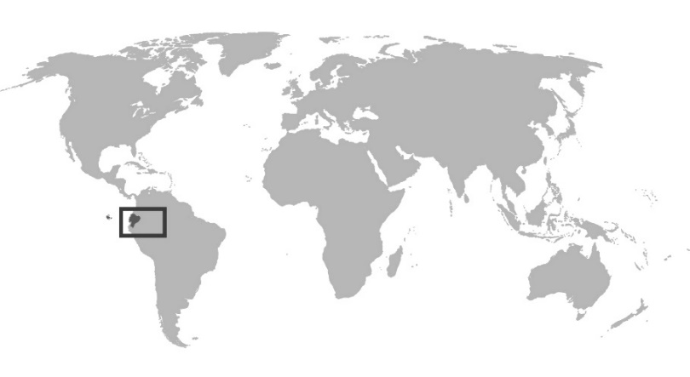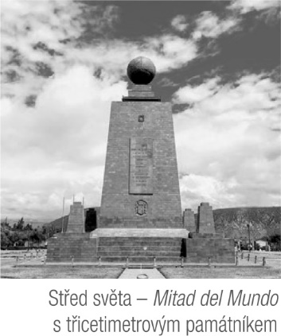
Víš, jak se nazývá pásmo kolem rovníku?
A jak se jmenuje kontinent, na kterém se Ekvádor nachází?

……………………………………………………………………………………………………………………………………………………………...………….

2 Co je keporkak?

mořská ryba
mořský savec
mořská paryba

Má i jiná jména, víš jaká?
……………………………………………………………………………………………………………………………………………………………...………….

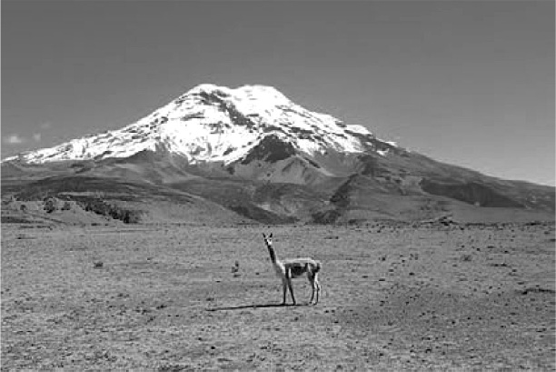
3 Nejvyšší hora Ekvádoru Chimborazo je neaktivní sopka
a měří 6310 m.
Jak se jmenuje naše nejvyšší hora?

……………………………………………………………………………...………….

4 Najdeš Chimborazo na ekvádorské vlajce?

5 Žiji pouze na jižní polokouli, mám rád zimu. Přesto existuje i jedno místo na severní polokouli, kde se vyskytuji – na soustroví Galapágy, které patří k Ekvádoru.
Kdo jsem? (zakroužkuj)
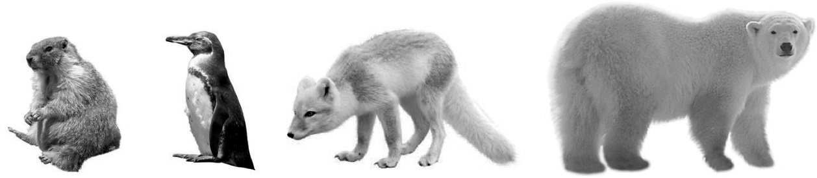
6 Jeden z těchto dvou ptáků se jmenuje terej modronohý. Živí se rybami, které nejčastěji loví nejčastěji střemhlavým útokem z výšky. Na první pohled zaujmou jeho krásně zbarvené končetiny, které mají barvu nebe. Při námluvách terejů samci široce roztahují křídla, vztyčují ocas a hlavu se zobákem namířeným vzhůru, „tančí“ kolem samice a předvádějí své modré končetiny. Terejové s modřejšími končetinami se samičkám líbí nejvíc. Tvoří trvalé páry a hnízdí na zemi.
Který z ptáků je terej modronohý? (zakroužkuj)
Jakého podobného ptáka s výrazně zbarvenými končetinami můžeš potkat na našich řekách a rybnících?
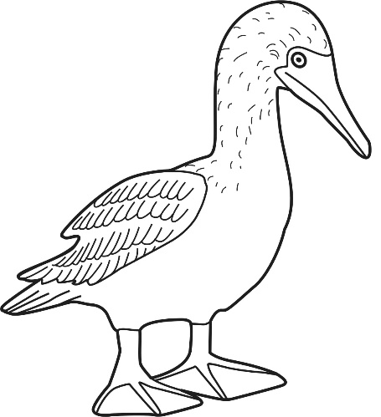
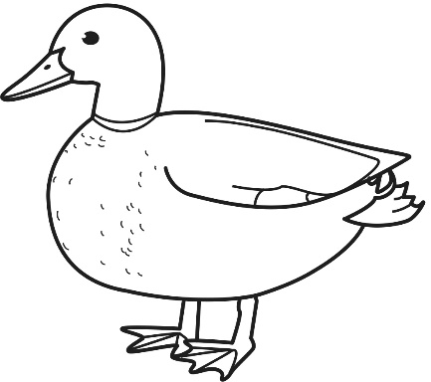

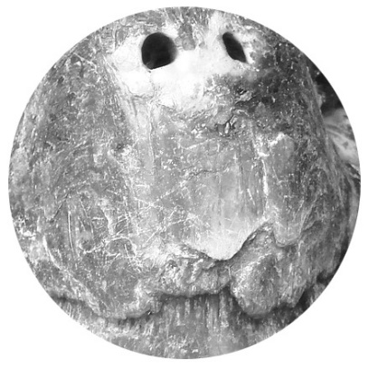
7 Jaké zvíře se skrývá na obrázku?
Nápověda. Může dorůst až do délky 1,5 metru a může váží až 250 kilogramů,
dožívá se i 150 let.
……………………………………………………………………………………………………………………….…
8 Nakresli podle popisu a uhodni,
o které zvíře se jedná.
- dlouhé nohy
(o něco kratší než kůň)
• mohutné tělo
• dlouhé chlupy a hustá srst
• dlouhý krk
• čenich podobný
velbloudímu či ovčímu
• krátký ocas
• delší špičaté uši
Nápověda: umí plivat
V horách domorodci chovají zvířata – prasata, krávy, koně, morčata, ovce a slepice. Je to součást jejich jídelníčku. Nejčastěji se jí slepice a prase, které se vykrmuje zbytky a pak se z něj dělá zabijačka. Chudí domorodci většinou vepřové maso prodávají, rodina si na něm většinou nepochutná. Některá zvířata se používají na přepravu nákladů a na vlnu.
9 Ekvádor je zemí barev, nejbarevnější ulička se nachází v provincii Loja [locha] ve stejnojmenném městě, které je považováno za město hudby a umění. Nejbarevnější částí Ekvádoru je provincie Emeraldas.
Vybarvi si uličku ve městě Loja a neboj se použít hodně výrazné barvy.
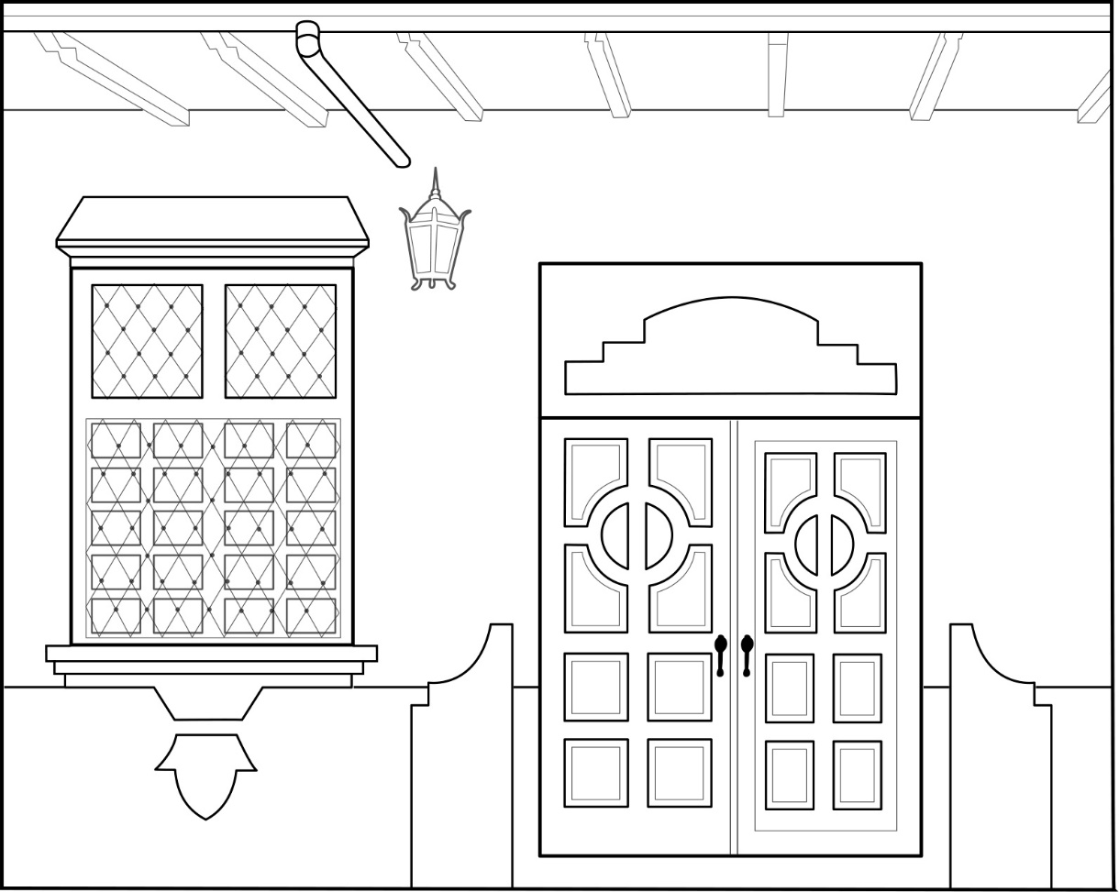

10 Vylušti křížovku
Ecuador znamená ve španělštině .................. (tajenka) a svůj název dostal Ekvádor právě podle něj.
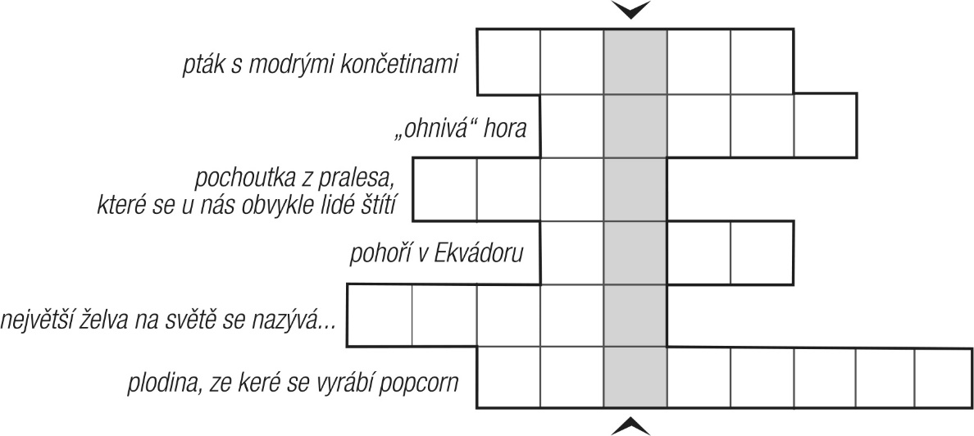
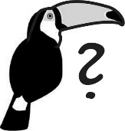
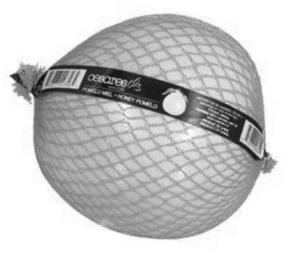
11 Odhadni, kolik váží dospělý zdravý tukan.
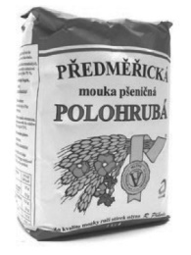

Jako jedno balení mouky. Jako učebnice. Jako jedno středně velké pomelo.
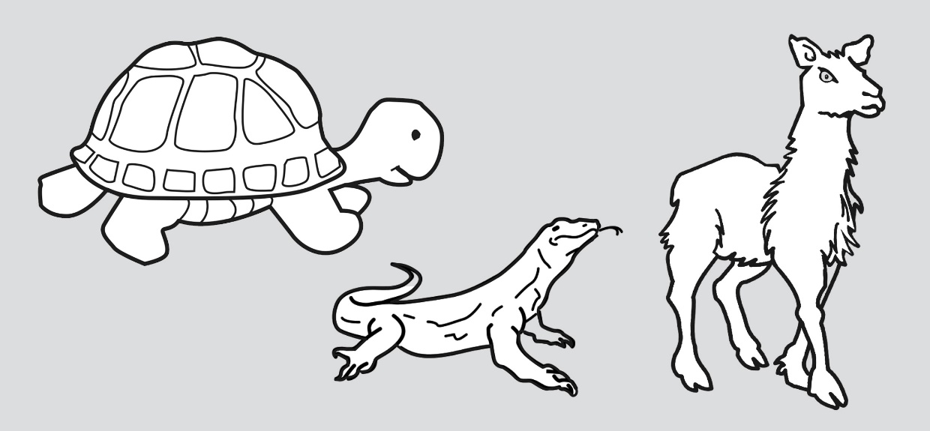
Vybarvi si zvířátka, která žijí v Ekvádoru.

12 Dokresli správně, co kam patří: pomůžou ti obrázky pod mapou.
Ekvádor se dělí na čtyři pomyslné části:
1) Amazonská nížina s pralesy na východě – exotické rostliny a zvířata, původní indiánské kmeny...
2) Pohoří Andy, které protíná střed Ekvádoru od severu na jih – lamy, kondoři, indiánské kmeny, památky z dob Inků, hlavní město Quito, nejvyšší hora Chimborazo
3) Přímořská oblast (pobřežní pás) – Tichý oceán, mořští živočichové, výletní místa, rybářské osady
4) Galapágy – soustroví z malých sopek (sopečné souostroví) – neobvyklá zířata, která nenajdeme nikde jinde na zemi (želvy sloní, různé druhy ještěrů...)
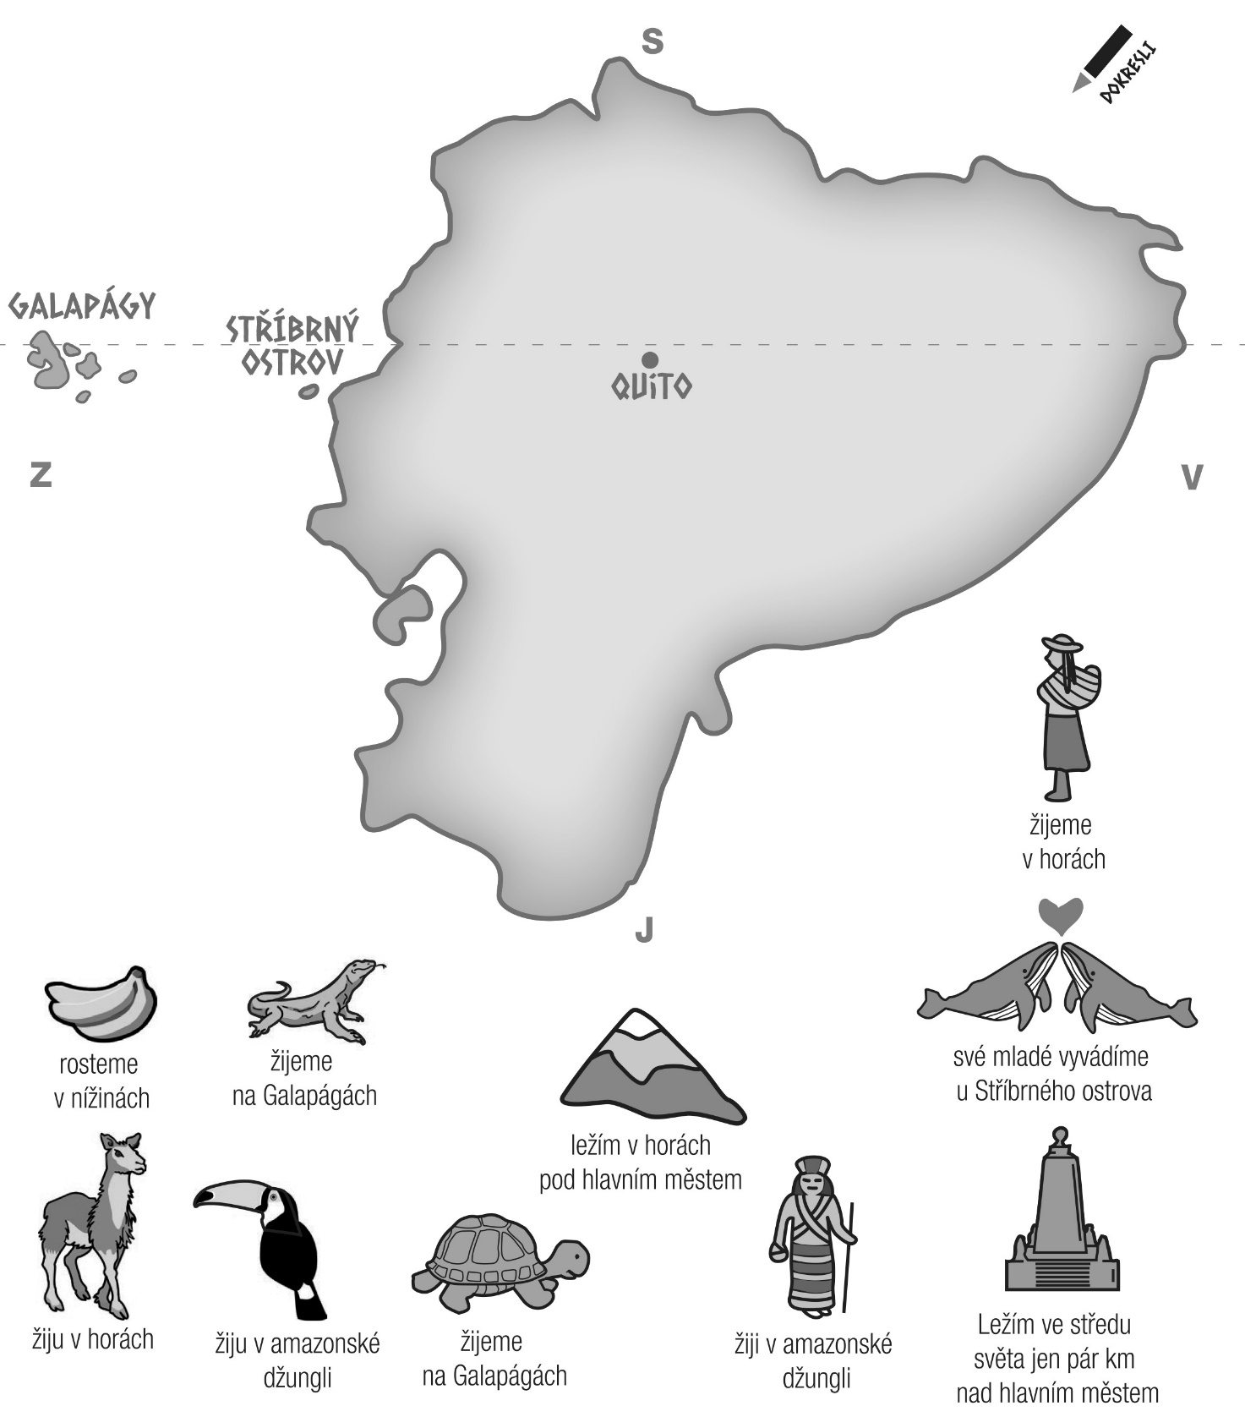
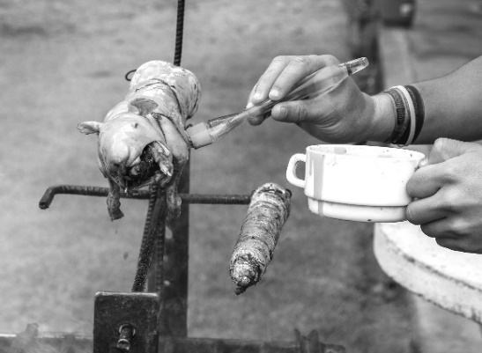
13 U nás je to oblíbený domácí mazlíček, v Ekvádoru
vybraná lahůdka - asi to nejlepší a nejdražší, čím vás
mohou v horách pohostit.
- Jaké zvířátko se griluje na rožni?
králíček
bonsaj (mini) prasátko
morče
- Uhádnete, proč dávají Ekvádorci přednost staré slepici před kuřátkem?
………………………………………………………………………………………………………………………………………………………..
JAK SE VAŘÍ SLEPICE V EKVÁDORU – Na horách se ze všech zvířat jí nejčastěji slepice. Z hejna se vždy vybere ta nejslabší a nejstarší slepice, ze které se pak dělá vývar (polévka), vaří se v hrnci nad ohněm. Čerstvě zabitá slepice se musí rychle ponořit do hrnce s horkou vodou, jedině tak pustí rychle peří. Následně se může trochu opálit nad ohněm, aby se zbavila zbývajících brk a také kvůli dezinfekci – například pařátky se opalují velmi důkladně. Slepice se poté povaří asi hodinu společně s tím, co je zrovna k dispozici: nejčastěji s bramborami, mrkví a bylinkami. Polévka se může zahustit rýží.
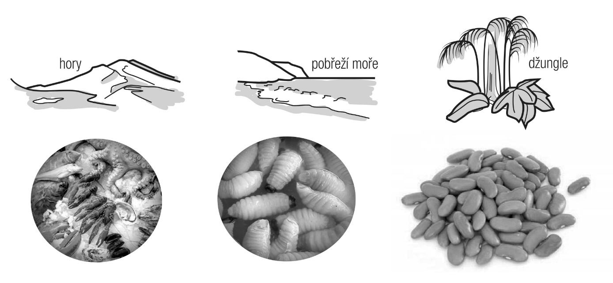
- V každé části Ekvádoru se jí něco jiného.
Dokážeš přiřadit jídla ke správným oblastem?

ŽIVOT V HORÁCH
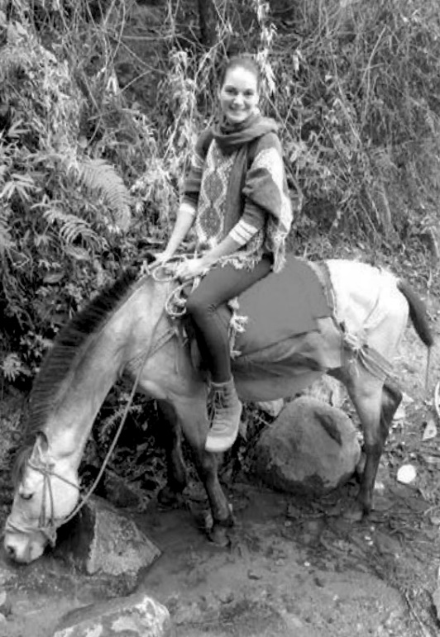
Z dopisu od dobrovolnice Elišky (2018/19), Simiatug, horská vesnička v ekvádorských Andách

Víte, jaký je v horách oblíbený dopravní prostředek? Kam nedojede auto, tam se musí pěšky. Nebo na koni! Občas jsem se projela i já! I když vzhledem k výškovému rozdílu mezi mnou a místními byl na mě chudák trochu malý. Jízda do kopce bez třmenů a pořádného sedla byla docela legrace, ale pořád snazší než šlapat po svých. Ale pašák to zvládl a vyvezl mě až nahoru!
...
Stařečci vodí ovce na pastvu daleko do hor, protože nemají svůj pozemek, kde by je mohli pást. Chodí úzkými nebezpečnými cestičkami plných kamenů, které se často ztrácí v mlze. Malé děti občas delší vzdálenosti překonávají na hřbetě oslíka či lamy.

14 Želví maminka nakladla vajíčka. Malé želvičky se k ní chtějí dostat. Pomoz jim najít cestu.
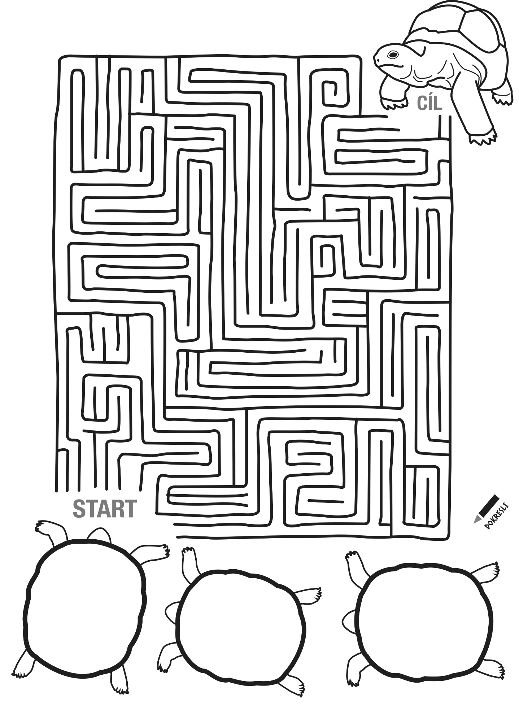
Vyzdob želví krunýřky pomocí geometrických tvarů. Vymysli každé želvičce jiný krunýř.
www.dnesjimjako.cz

